# 原理

相当于我们租用了位于美国洛杉矶的一台电脑a，电脑a里安装了ssr的服务端。我们在自己的电脑b里安装了ssr用户端后，通过密码可以与电脑a连接。

假如我们使用电脑b访问youtube，相当于我们首先通过ssr告诉洛杉矶的电脑a，我们要访问youtube，该电脑a访问youtube后将信息通过ssr传回我们的电脑b。

# 1.在windows上使用

**1.1在电脑上解压：**

**C:\Users\leovo\AppData\Local\Temp\WeChat Files\b3f322c3496ebe3eef86a9c2ad4d7cb.png**

**1.2打开应用程序**

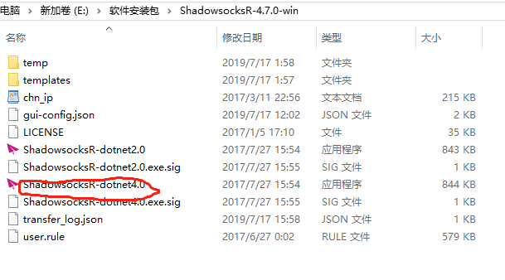

**1.3填写密码**

**其实还包括了服务器IP，加密方式等**

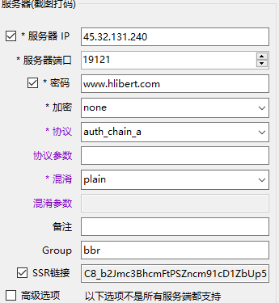

**1.4检查自己是否处于如下模式。（一般不需要更改）**

**ssr会自动识别你访问的网址有没有被墙，如果被墙则走国外的服务器。**

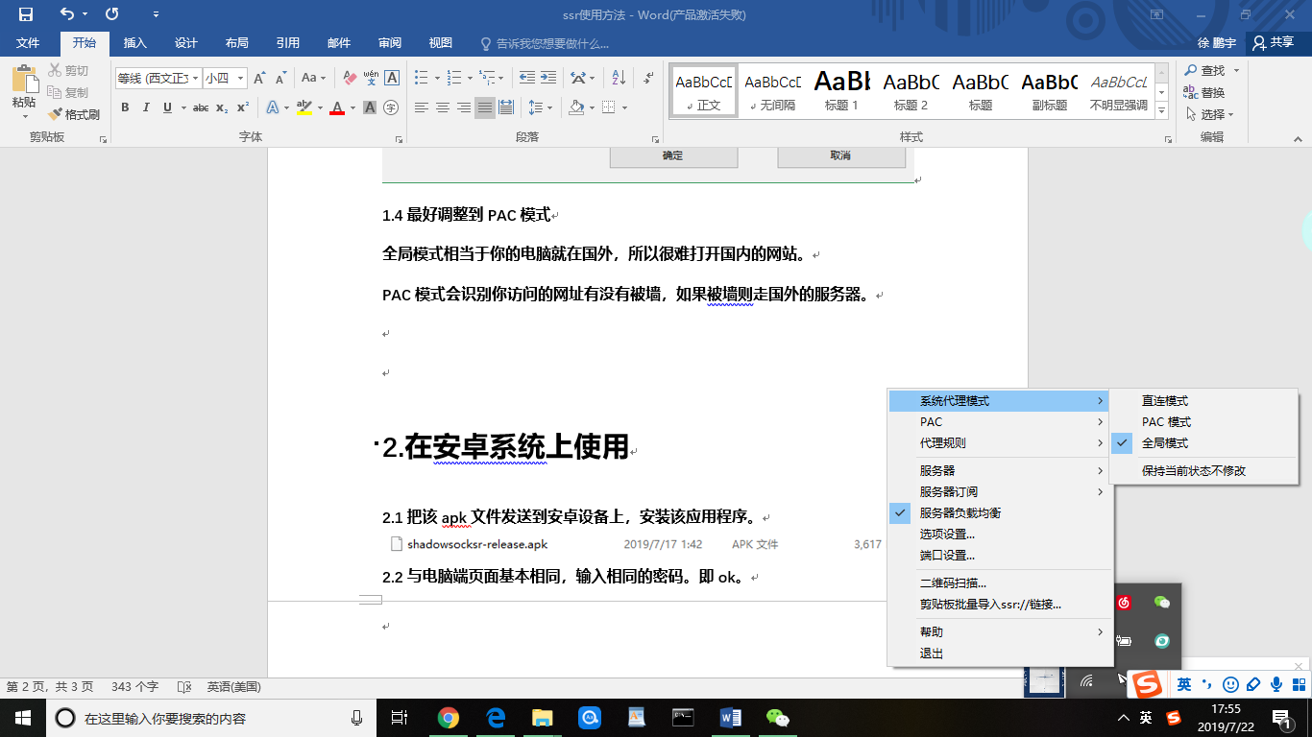

# 2.在安卓系统上使用

**2.1把该apk文件发送到安卓设备上，安装该应用程序。**

**C:\Users\leovo\AppData\Local\Temp\WeChat Files\6e8fa6babd6e54812a1d6394c0ee429.png**

**2.2与电脑端页面基本相同，输入相同的密码。即ok。**

# 3.在苹果手机上使用

3.1需要在app store找到ssr的软件下载。（需要用非大陆区账号下载）

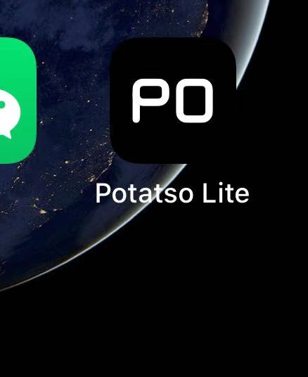

3.2同样，输入密码即可使用。